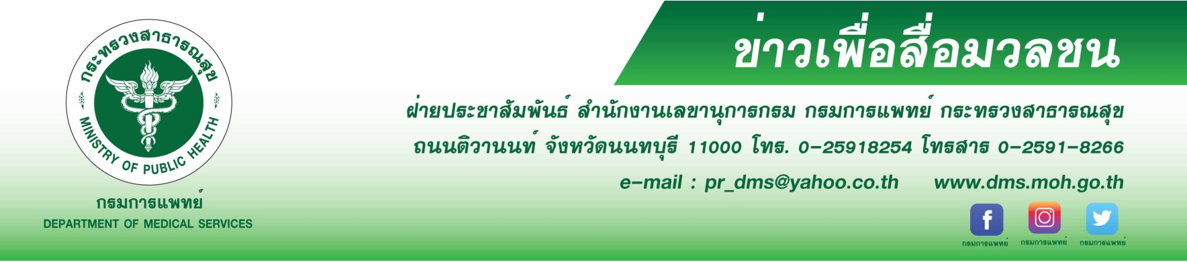
แพทย์เตือนโรคไทรอยด์เป็นพิษอย่าคิดว่าไม่อันตราย
กรมการแพทย์ โดยโรงพยาบาลราชวิถี เตือนโรคไทรอยด์เป็นพิษอย่าคิดว่าไม่อันตราย หากพบมีอาการบ่งชี้เข้าข่ายไทรอยด์เป็นพิษ ถ้าไม่รีบรักษา อาจเกิดภาวะแทรกซ้อนรุนแรง
นายแพทย์สมศักดิ์ อรรฆศิลป์ อธิบดีกรมการแพทย์ กล่าวว่า ไทรอยด์เป็นพิษ คือภาวะที่ต่อมไทรอยด์หลั่งฮอร์โมนไทรอยด์ออกมามากเกินไป เมื่อร่างกายมีปริมาณฮอร์โมนมากเกินความต้องการ จะมีสภาวะเป็นพิษจนส่งผลต่อร่างกายในด้านต่างๆ เป็นสาเหตุทาให้เกิดอาการเจ็บป่วย เช่นเหนื่อยง่าย ใจสั่น ขี้ร้อนง่าย เหงื่อออกมาก หงุดหงิดหรือนอนไม่หลับ โรคไทรอยด์เป็นพิษมักพบได้บ่อยในผู้หญิง มากกว่าผู้ชายประมาณ 5-10 เท่า ทั้งนี้หากผู้ป่วยมีภาวะไทรอยด์เป็นพิษที่ไม่รุนแรง อาจไม่มีอาการแสดงใดๆ โดยเฉพาะในผู้สูงอายุ ไม่ค่อยแสดงอาการอย่างชัดเจนมากนัก จึงต้องหมั่นสังเกตและตรวจเช็คอาการป่วยที่ตัวเองเป็น หากพบว่ามีอาการที่สุ่มเสี่ยงจะเป็น
โรคไทรอยด์เป็นพิษ ควรรีบพบแพทย์เพื่อตรวจวินิจฉัย
นายแพทย์สมเกียรติ ลลิตวงศา ผู้อานวยการโรงพยาบาลราชวิถี กล่าวเพิ่มเติมว่า ไทรอยด์เป็นพิษ มักมีอาการคอพอก ซึ่งเป็นอาการที่ต่อมไทรอยด์โตขึ้น ผู้ป่วยจะรู้สึกหรือเห็นก้อนขนาดใหญ่ที่บริเวณคอ ส่วนในรายที่มีอาการตาโปนร่วมด้วยเรียกว่า โรคคอพอกตาโปน พบได้บ่อยที่สุดประมาณร้อยละ 60-80 ของผู้ป่วยไทรอยด์เป็นพิษทั้งหมด อาการโดยทั่วไปจะเหนื่อยง่าย อ่อนเพลีย นอนไม่หลับ ใจสั่น มือสั่น ขี้ร้อน อาจมีอารมณ์แปรปรวน หงุดหงิด ร่างกายมีการเผาผลาญสูงกว่าปกติ น้าหนักตัวลดลงอย่างรวดเร็ว บางรายอาจมีอาการถ่ายเหลวบ่อยคล้ายท้องเสีย กล้ามเนื้ออ่อนแรงโดยเฉพาะต้นแขนและต้นขา ภาวะแทรกซ้อนของโรคนี้ ในบางรายที่เป็นเรื้อรังจะเกิดภาวะแคลเซียมในเลือดสูงทาให้กระดูกอ่อนแอ กลายเป็นโรคกระดูกพรุน เพราะร่างกายมีฮอร์โมนไทรอยด์มากไป จนส่งผลต่อความสามารถในการดูดซึมแคลเซียม แม้จะเป็นเพียงในบางรายและพบไม่บ่อยมากนัก แต่ควรระวังไว้ อย่างไรก็ตามในภาวะที่ไทรอยด์เป็นพิษขั้นวิกฤติ ผู้ป่วยจะมีอาการหัวใจเต้นเร็วมากผิดปกติ มีไข้สูงเกิน 38 องศาเซลเซียส อาเจียน ท้องเสีย ตัวและตาจะเหลือง สับสนมึนงงอย่างรุนแรง มีภาวะขาดน้าและอาจช็อก นอกจากนี้ผู้ป่วยบางรายที่ตรวจพบไประยะท้ายๆ อาจมีอาการกล้ามเนื้อหัวใจขาดเลือด หัวใจวาย สาเหตุมาจากหัวใจเต้นเร็วและเต้นผิดจังหวะ ดังนั้น เมื่อพบว่ามีอาการดังกล่าวข้างต้น ควรรีบพบแพทย์ เพราะถ้าเป็นไทรอยด์เป็นพิษ แล้วไม่ได้รับการรักษาอย่างทันท่วงที อาจทาให้เกิดภาวะแทรกซ้อนรุนแรงและเป็นสาเหตุทาให้เสียชีวิต
***********************************************************************
#กรมการแพทย์ #โรงพยาบาลราชวิถี #โรคไทรอยด์เป็นพิษ
-ขอขอบคุณ-
7 มกราคม 2563

